Привязка кастомного слайдера к свайперу

1. Создание компонент свайпера и слайдера и загрузка их в контейнер для отображения на странице (пока без запуска JS): 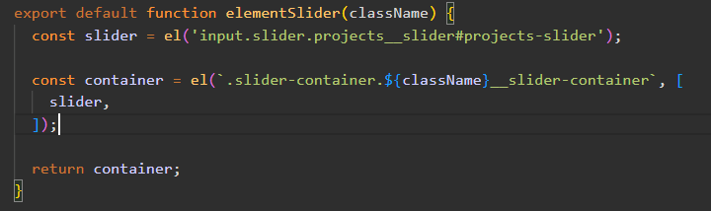  
   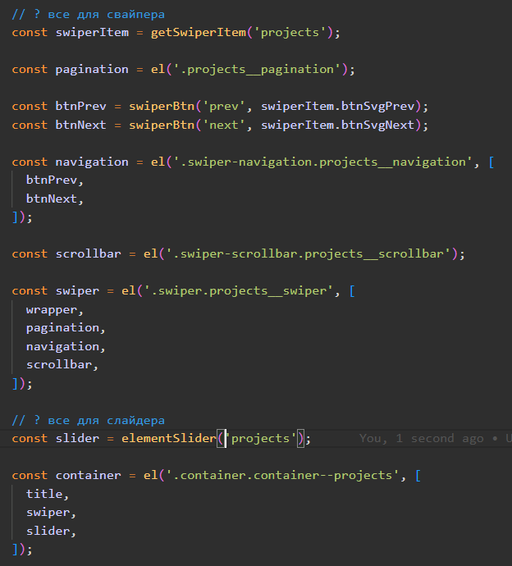
2. Подключение свайпера через npm i swiper;
3. Подключение слайдера через добавление файлов в библиотеку компонентов:  
   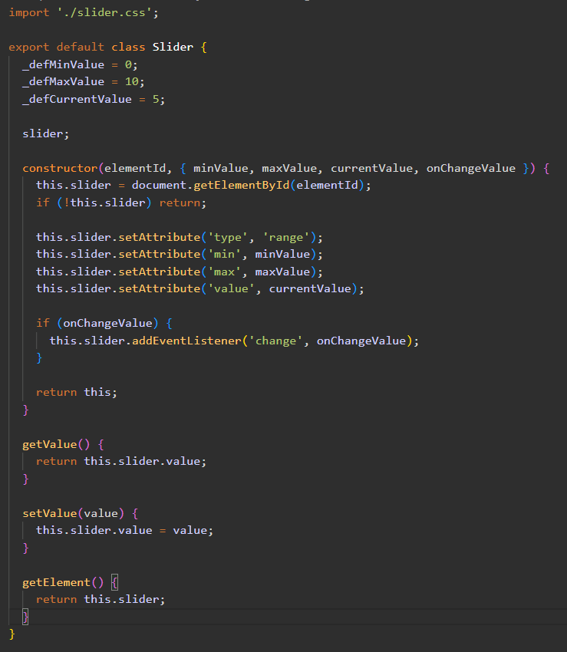
4. Создание **JS-функций запуска свайпера и слайдера** после импорта и подключения библиотек (см. п.2):  
   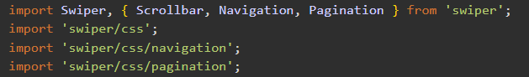  
   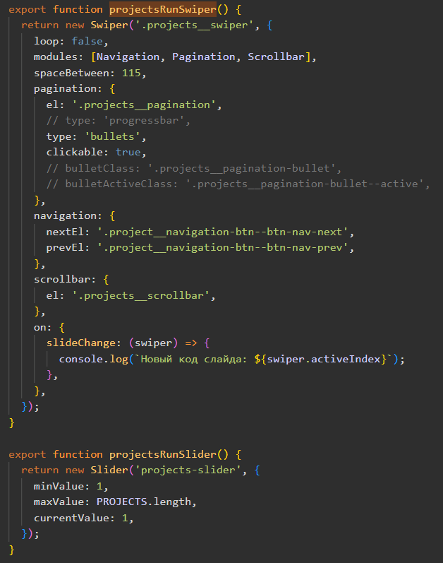
5. Итоговый запуск скриптов свайпера и слайдера после формирования DOM (см. п.1), их взаимная связка для синхронизации:  
   